 | CHAMPIONNATS D’AFRIQUE  Alger (Algérie) du 07 au 13 Mai  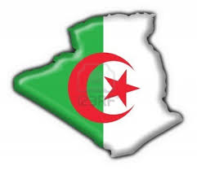  2022 Raffa Hommes | 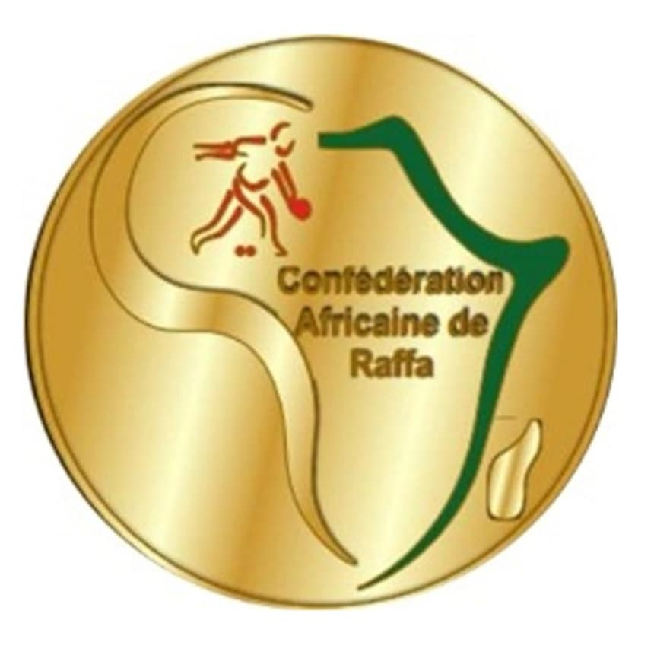

SIMPLE – INDIVIDUALEفردي -

POULE I | 1ère Phase | ALG-1 | ZKIRI TAREK | 12 | 02 | KEVIN MWALEWA MWANGEMI | KEN
POULE I | 1ère Phase | BUR | IRAKOZE IGOR KEVIN | 12 | 03 | IBRAHIM ADAMU KANINA | NIG
POULE I | 2e Phase | ALG-1 | ZKIRI TAREK | 12 | 00 | IRAKOZE IGOR KEVIN | BUR
POULE I | 2e Phase | KEN | KEVIN MWALEWA MWANGEMI | 12 | 10 | IBRAHIM ADAMU KANINA | NIG
POULE I | Barrage | BUR | IRAKOZE IGOR KEVIN | 12 | 04 | KEVIN MWALEWA MWANGEMI | KEN
POULE I | Classement | 1er : ALG-1 : ZKIRI TAREK |  |  | 2eme: BUR : SHIMWE RITA BERENICE

POULE II | 1ère Phase | LIB | RACHED SOUISSI | 12 | 03 | KALONGA GODFREY | ZAM
POULE II | 1ère Phase | MAU | DIEYE MOHAMED | 07 | 12 | MOISES SIMBAI AFONSO | MOZ
POULE II | 2e Phase | LIB | RACHED SOUISSI | 12 | 01 | MOISES SIMBAI AFONSO | MOZ
POULE II | 2e Phase | ZAM | KALONGA GODFREY | 11 | 09 | DIEYE MOHAMED | MAU
POULE II | Barrage | MOZ | MOISES SIMBAI AFONSO | 08 | 05 | KALONGA GODFREY | ZAM
POULE II | Classement | 1er: LIB : RACHED SOUISSI |  |  | 2eme: MOZ : SANTA DA LUCIA MUNANAMBANE

POULE III | 1ère Phase | TUN | KHALIL JELASSI | 12 | 00 | MONETKI KAMOHELO FELIX | LES
POULE III | 1ère Phase | TCH | DJI-ALLATI NADEYEM | 08 | 11 | MURAPA TANYARADZWA | ZIM
POULE III | 2e Phase | TUN | KHALIL JELASSI | 12 | 01 | MURAPA TANYARADZWA | ZIM
POULE III | 2e Phase | TCH | DJI-ALLATI NADEYEM | 12 | 07 | MONETKI KAMOHELO FELIX | LES
POULE III | Barrage | TCH | DJI-ALLATI NADEYEM | 12 | 06 | MURAPA TANYARADZWA | ZIM
POULE III | Classement | 1er: TUN : KHALIL JELASSI |  |  | 2eme: TCH : DJI-ALLATI NADEYEM

POULE IV | 1ère Phase | MAR | ARGUIEL SAAD | 03 | 12 | ALI HAKIM | ALG-2
POULE IV | 1ère Phase | OUG | YIGA HENRY | 08 | 12 | AGBEDJINOU KODJO | TOG
POULE IV | 2e Phase | ALG-2 | ALI HAKIM | 12 | 00 | AGBEDJINOU KODJO | TOG
POULE IV | 2e Phase | OUG | YIGA HENRY | 00 | 13 | ARGUIEL SAAD | MAR
POULE IV | Barrage | MAR | ARGUIEL SAAD | 12 | 01 | AGBEDJINOU KODJO | TOG
POULE IV | Classement | 1er: ALG- : ALI HAKIM |  |  | 2eme: MAR : ARGUIEL SAAD

SIMPLE - INDIVIDUALE

QUARTS  de FINALE | ALG1 | ZEKIRI TAREK | 12 | 02 | ARGUIEL SAAD | MAR
QUARTS  de FINALE | LIB | RACHED SOUISSI | 12 | 01 | DJI-ALLATI NADEYEM | TCH
QUARTS  de FINALE | TUN | KHALIL JELASSI | 12 | 00 | MOISE SIMBA AFOS0 | MOZ
QUARTS  de FINALE | ALU2 | ALI HAKIM | 12 | 00 | IRAKOZE IGORE KEVIN | BUR

CLASSEM.^{T}
3° à 4°

DEMI -FINALES | TUN | KHALIL JELASSI | 05 | 12 | RACHED SOUISSI | LIB
DEMI -FINALES | ALG1 | ZEKIRI TAREK | 04 | 12 | ALI HAKIM | ALU2

FINALE | ALG2 | ALI HAKIM | 07 | 12 | RACHED SOUISSI | LIB

PODIUM

1. |  | LIB | RACHED SOUISSI
2. |  | ALG2 | ALI HAKIM
3. |  | TUN  ALG1 | KHALIL JELASSI  ZEKIRI TAREK

